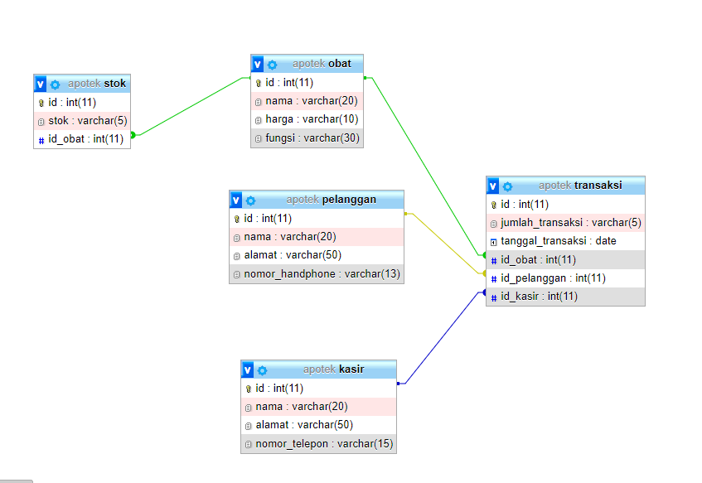

One to One : Tabel stok dan tabel obat, karna satu baris data pada tabel stok hanya berhubungan dengan satu baris pada tabel obat.

One to Many : Tabel kasir dan tabel transaksi, karna satu baris data pada tabel kasir berhubungan dengan lebih dari satu baris pada tabel transaksi

Many to Many : Tabel pelanggan dan tabel obat, karna setiap lebih dari satu baris data dari tabel pelanggan berhubungan dengan lebih dari satu baris data pada tabel obat, dan keduanya terhubung melalui tabel transaksi.